
«Золотой Меркурий» присужден Ставрополю и предприятию из Буденновска
20.06.2013

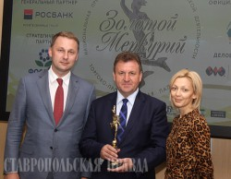

Ставрополь признан городом с наиболее благоприятными условиями для развития предпринимательства, а буденновская фирма «Ремтрубсервис» названа лучшим предприятием-экспортером в сфере услуг – таковы итоги Национальной премии в области предпринимательской деятельности «Золотой Меркурий» за 2012 год.
Ее результаты были оглашены в Москве на торжественной церемонии награждения. В ней приняли участие руководители ТПП РФ, депутаты Госдумы и члены Совета Федерации ФС РФ, представители министерств и ведомств, главы территориальных торгово-промышленных палат, объединений предпринимателей и общественных организаций.

